***МБОУ «СОШ им.Р.Эльмурзаева с.Хамби-Ирзи»***

***Ачхой – Мартановского муниципального района***

***План***

***проведения Международного месячника школьных библиотек***

***«Подари книге вторую жизнь»***

***1.****Выпустить газету.*

***2****.Конкурс «Лучшего чтец» стихотворения о книге. 1-4 классы.*

***3****.Социальный проект* ***«Подари книге новую жизнь».***

*Актив библиотеки.*

***4.****Акция «Подари книгу библиотеке» в течение октября.*

***5.****Буклет* ***«Сохраним наш школьный учебник».*** *2-8 классы.*

***6.*** *Изготовление закладок своими руками. 2-9 классы.*

***7.*** *Знакомство с библиотекой. 1-е классы.*

***8****.Закрытие месячника. Мероприятие «Живи книга»*

*Педагог – библиотекарь Анзорова Х.З.*

*Информация о проведении конкурса чтецов*

***«Живи книга»***

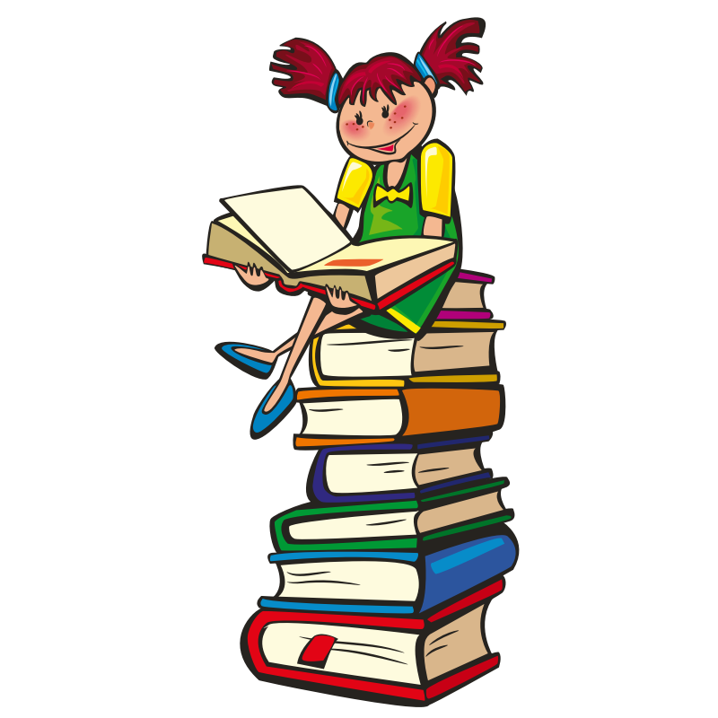

**Дата проведения конкурса**: *18.10. 2017 г*

***В конкурсе приняли участие:*** 1-4кл

**Место проведения конкурса**: холл школы

**Цель проведения:** ***создать условия для повышения мотивации чтения у обучающихся; развивать творческие способности обучающихся; выявление, поддержка и стимулирование талантливых исполнителей, владеющих жанром художественного слова, отражающим величие нашей культуры и богатство русского языка; сохранение школьного учебника; выявить лучшего чтеца***

***Оформление****: цитаты писателей о книгах, поговорки.*

*Члены жюри:**Исаева М.В. – учителя русского языка и литературы, воспитатели начальной школы, методист школы Висарханова Я.Х.*

***Учащиеся занявшие призовые места:***

*4 « В» класс: – Асиева Сабира -3 место*

*3 «Б»класс: Сапаева Элита – 2 место*

*3 «Б» класс: Исмаилова Ясмина– 1 место*

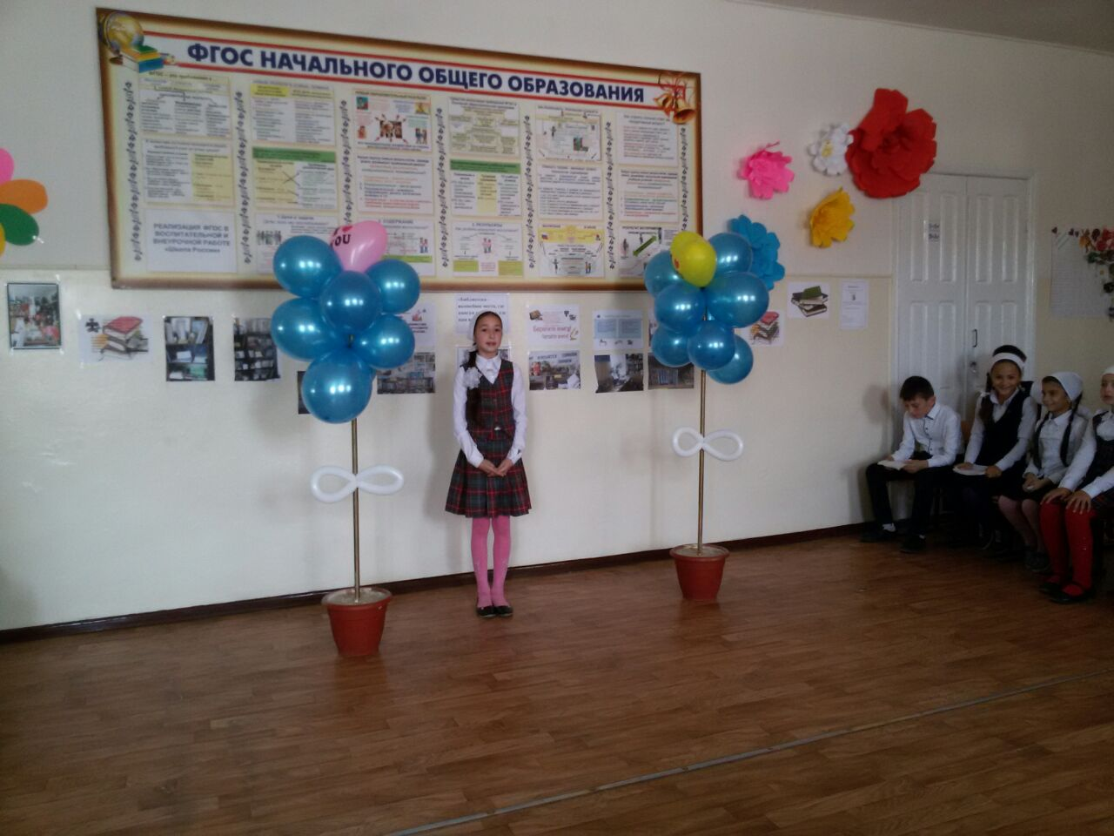 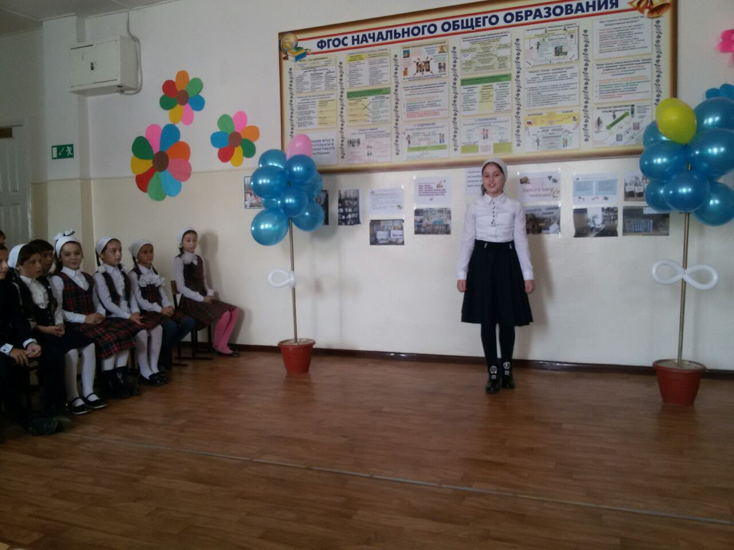

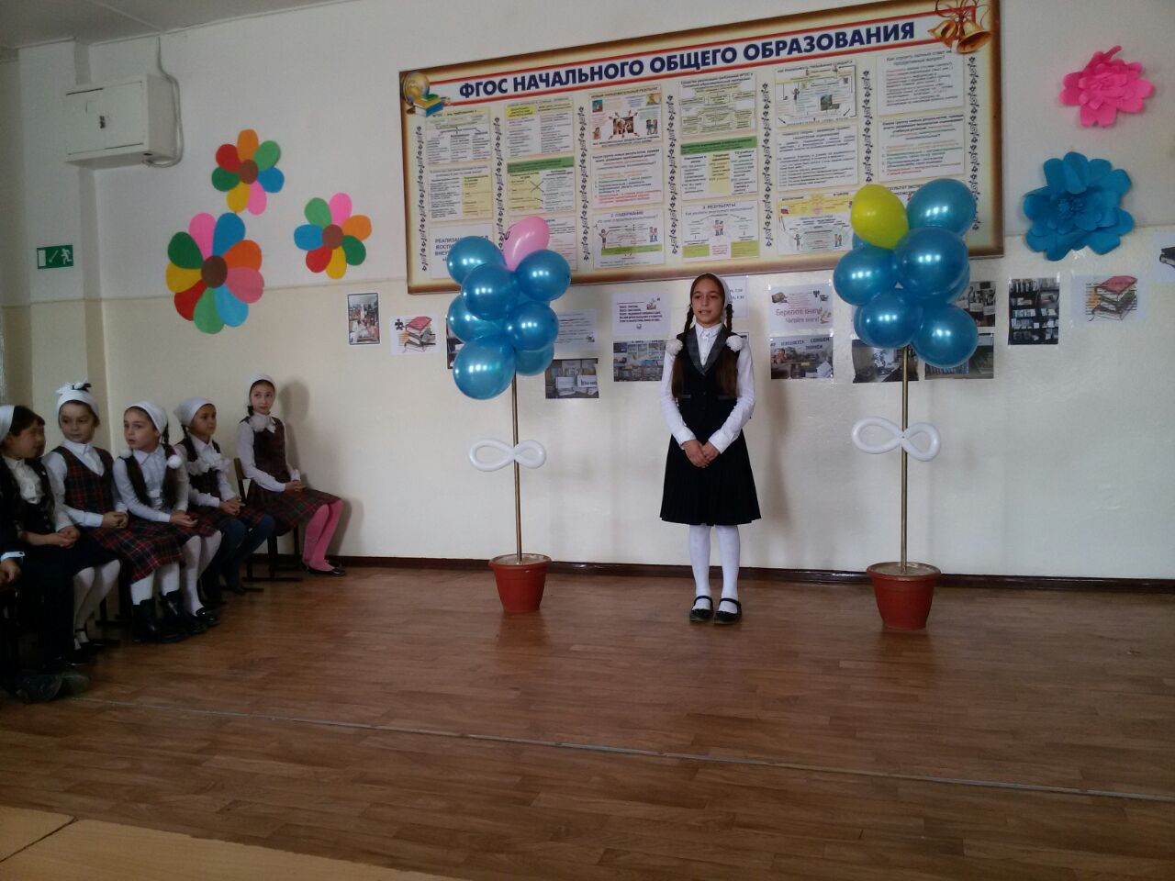

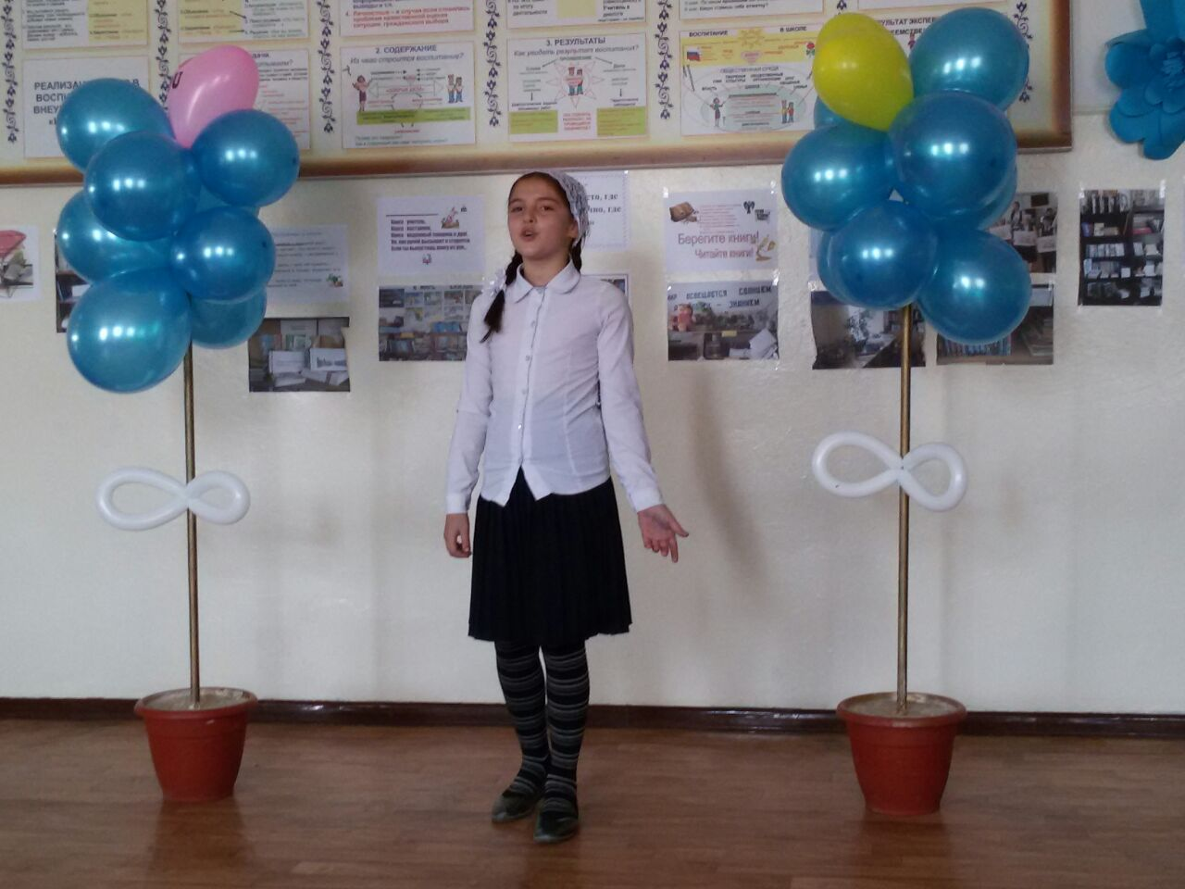 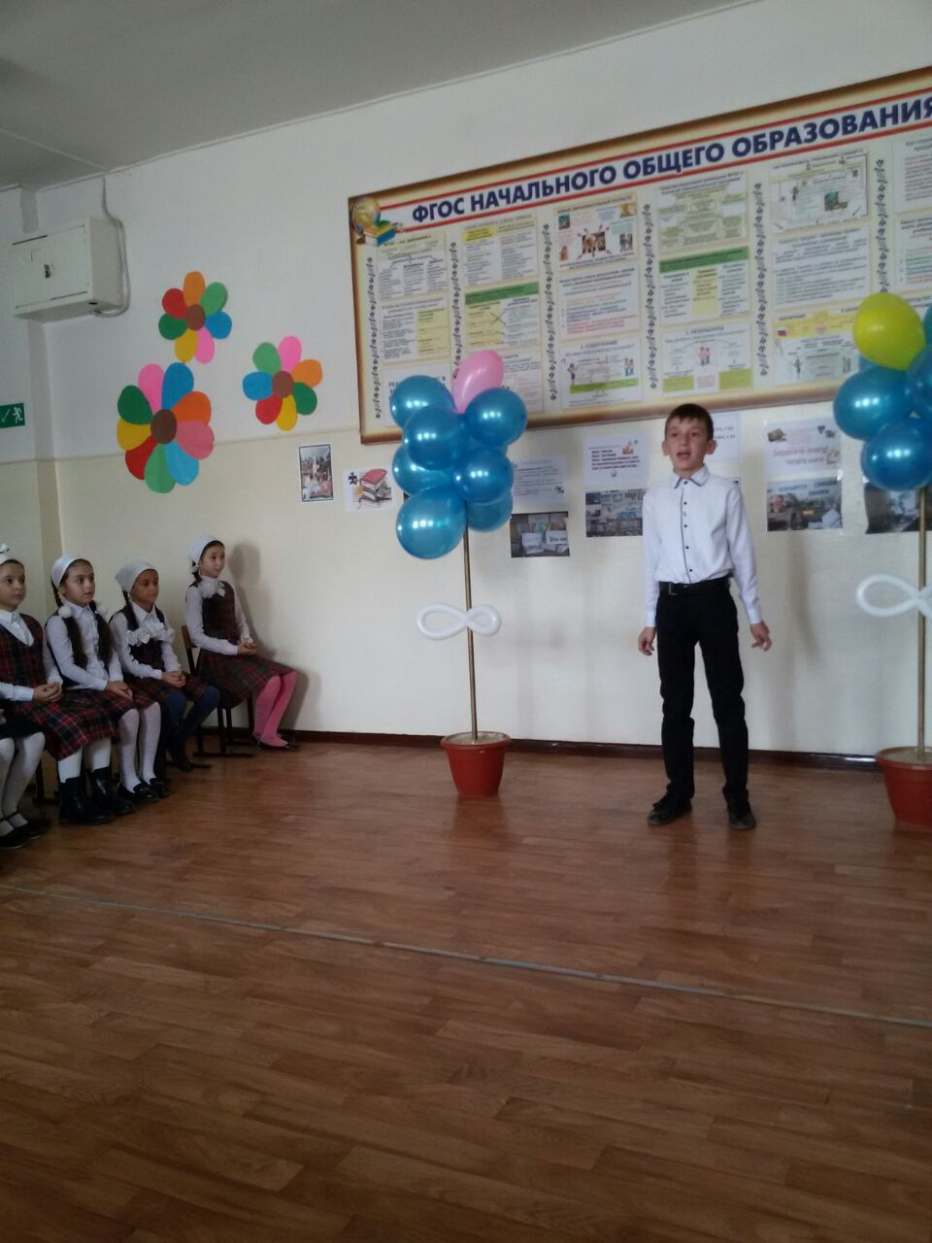

**Учебник - твой друг и помощник**



Главный помощник в учебе — учебник.  
 Он молчаливый и добрый волшебник,  
Знания мудрые вечно хранит.  
Ты сбереги его праздничный вид!  
Сразу в обложку его оберни,  
Ручкой не пачкай, не рви и не мни.  
Славный учебник научит всему —  
Будь благодарен за это ему.

*Библиотечный урок:*

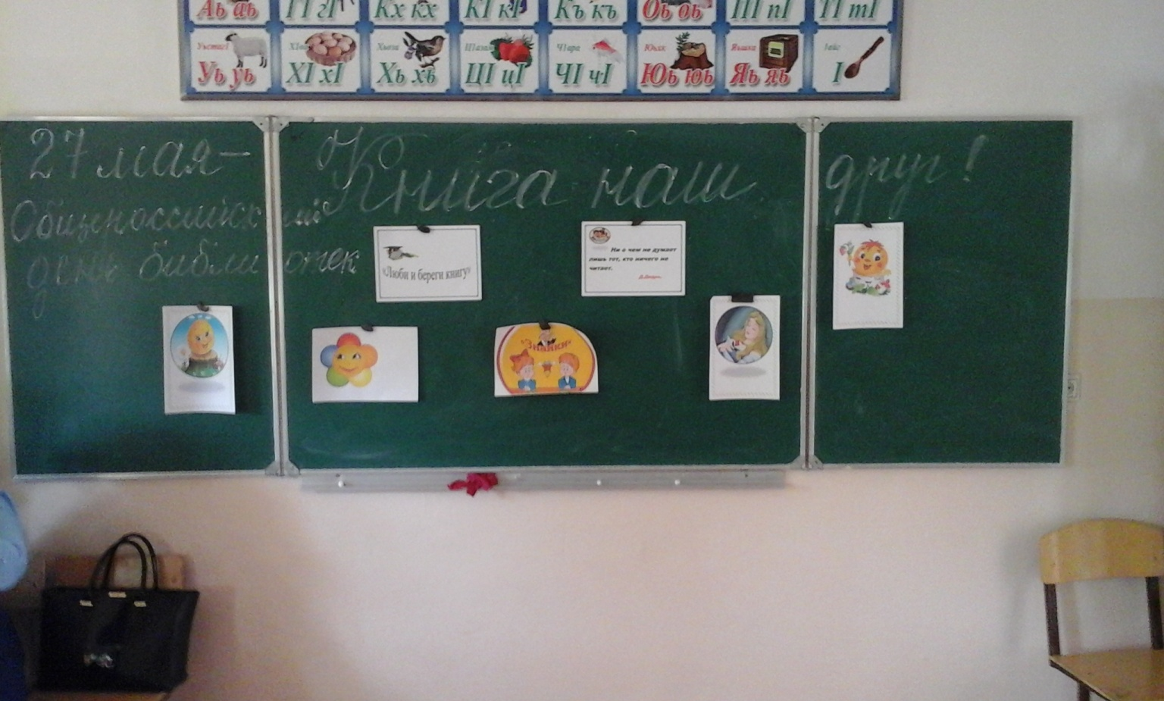

***Цели:****расширить кругозор детей, развивать воображения, формировать умения обращения с книгой, воспитывать бережное отношение к книгам, рассказать об истории её создания.*

***Плакаты:*** *«Книга – Твой лучший друг»,   
«Мало уметь читать, надо уметь думать?»,   
«Милее книги в мире друга нет».*

*Место проведения: кабинет 4 «А» класса, классный руководитель Сосламбекова М.Н.*

*Дата проведения: 13.10.2017 г.*

*В течение месяца был проведен ремонт книг «Живи книга»*

*участие в ремонте книг приняли учащиеся школы, учителя, а также*

*актив библиотеки.*

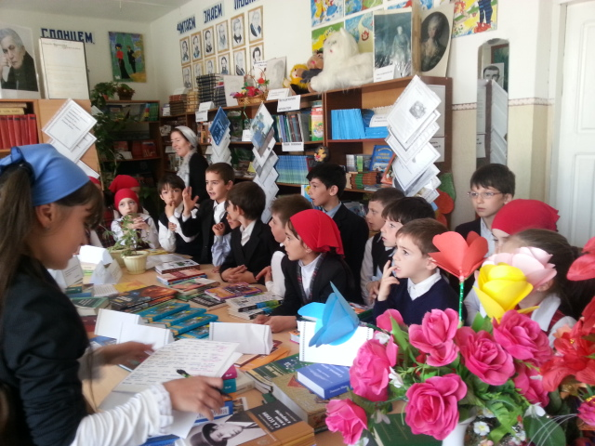

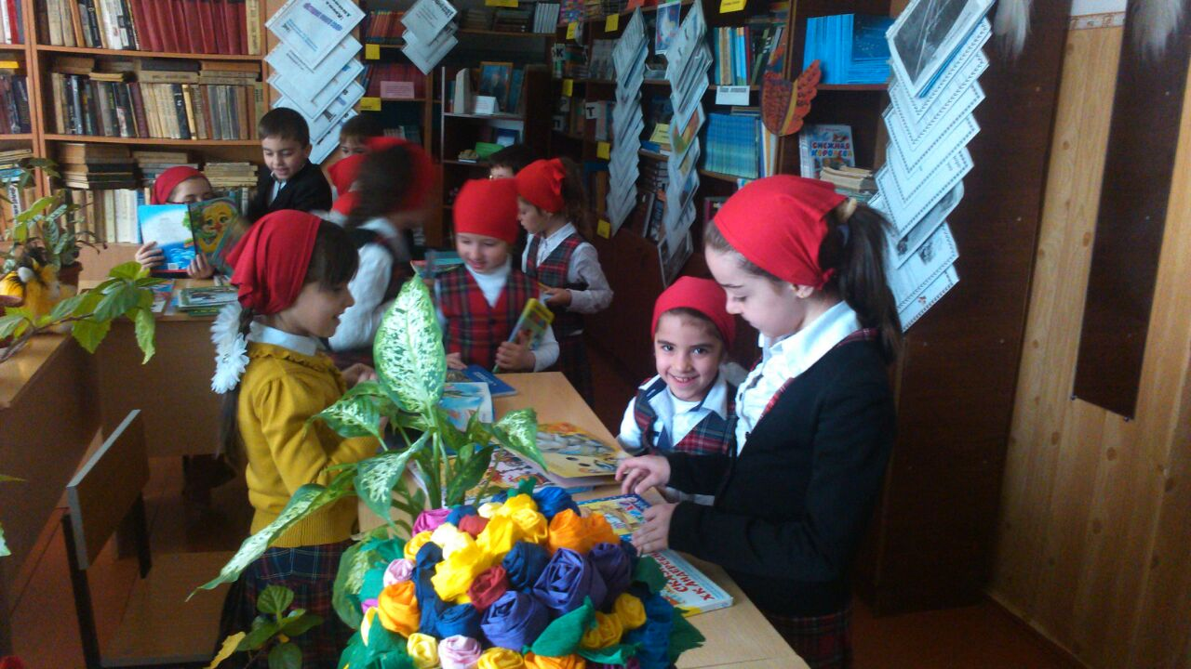

Беседа с учащимися 2 «А» класса:

«Книга - наш друг и советчик

Береги его!»

*Цель: расширить кругозор детей, развивать воображения, формировать умения обращения с книгой, воспитывать бережное отношение к книгам, рассказать об истории её создания.*

Место проведения: библиотека

Дата проевдения:21.10.2107 г.

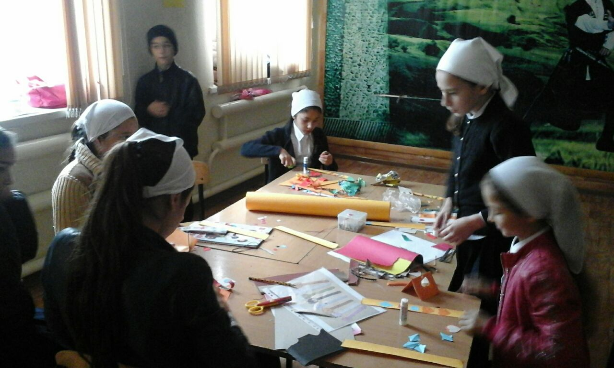

Мероприятие «Делаем закладки своими руками»

Дата проведения: 20. *10. 2017 г.*

Цель: Прививать бережное отношение к книге; ответственность за учебники.

Я — красивая закладка.

Я нужна вам для порядка.

Зря страницы не листай —

Где закладка, там читай.

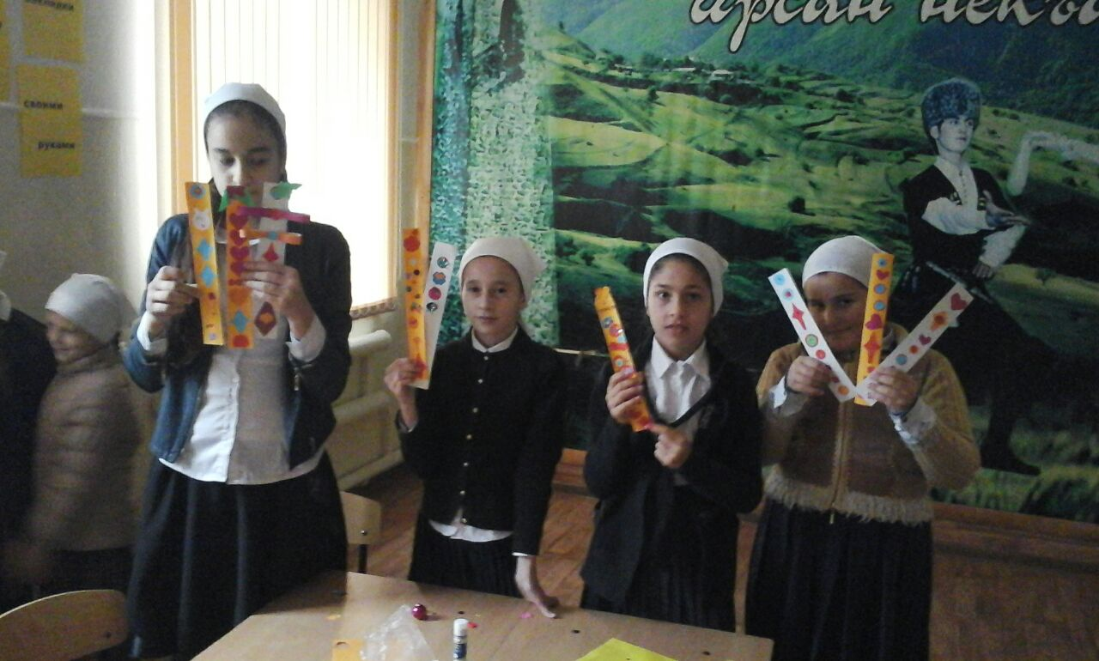

*Закрытие месячника: «Подари книге вторую жизнь»  
 Литературная игра: «По произведения любимых писателей»*

***Цель:*** *повторить изученные произведения, прививать любовь к чтению, бережное отнощение к книге.*

***Дата проведения:***  *26.10.2017 г.*

*Место проведения: Холл школы.*

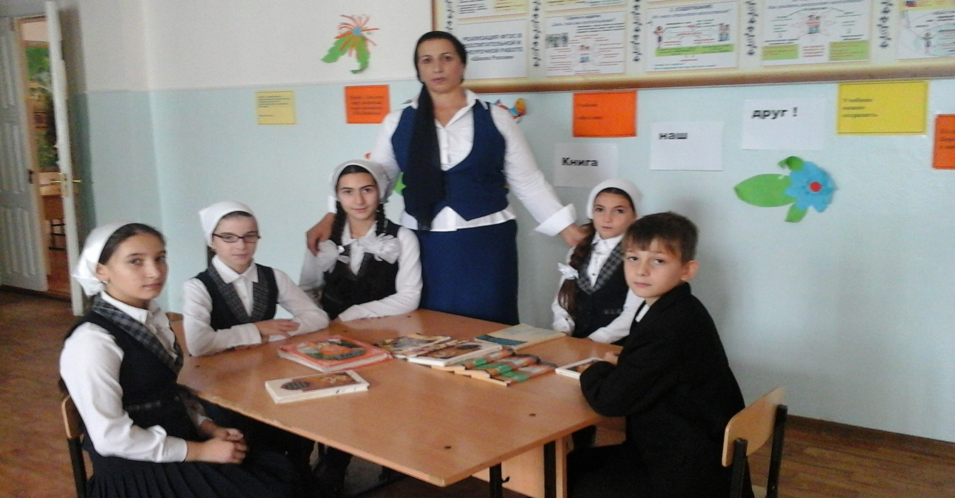

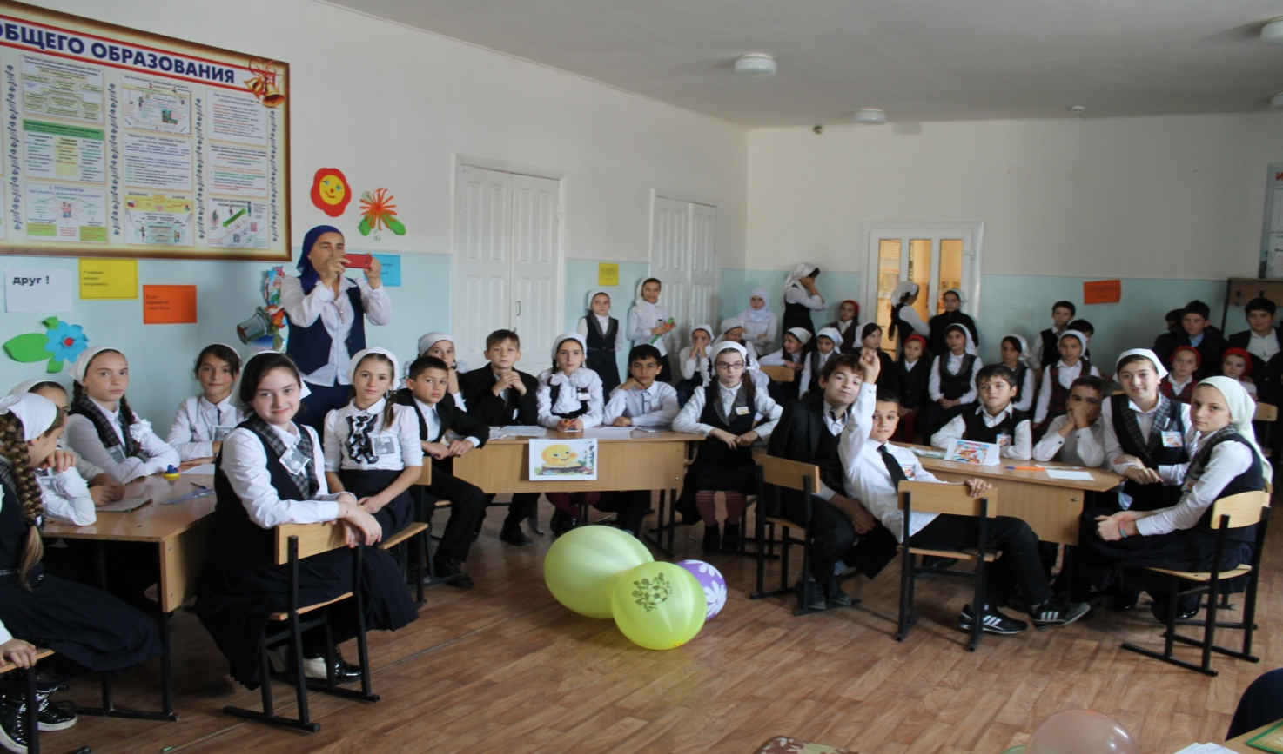

Организаторы проведения месячника: «Подари книге вторую жизнь»

Педагог-библиотекарь: Анзорова Х.З.

Педагог-организатор: Исраилова Л.Ш.

Педагог-психолог: Гайтукаева А.Л.

Учителя начальных классов.

*Директор ОУ Р.С.Юнусова*